AI-FI.trade
TOKEN AIFX — GUIDE OFFICIEL
Comment ajouter, vérifier et tirer profit de votre token sur Solana

Token | AI-FI Token (AIFX)
Blockchain | Solana Mainnet
Mint Address | 2ppVYZCBCBzyMEn1Ff9SgUqJCGskZiUij1kzj6kcFTjx
Supply total | 100 000 000 AIFX — fixe et immuable
Prix prévente | 0,01 $ — avantage ×100 au lancement
Prix lancement | 1,00 $ — Palier P1
Standard | SPL Token (Solana Program Library)

Version 1.0 · Juin 2026 · ai-fi.trade

1. Qu'est-ce que le Token AIFX ?
Le token AIFX est le token utilitaire officiel de l'écosystème AI-FI.trade, déployé sur la blockchain Solana au standard SPL. Il donne accès aux services, à la gouvernance DAO et aux avantages économiques de la plateforme.

Contrat officiel — à vérifier impérativement
Mint Address : 2ppVYZCBCBzyMEn1Ff9SgUqJCGskZiUij1kzj6kcFTjx
Cette adresse est unique et immuable. Vérifiez-la toujours sur Solana Explorer avant tout achat ou transfert.

1.1 Caractéristiques techniques
Nom complet | AI-FI Token
Ticker | AIFX
Blockchain | Solana Mainnet Beta
Standard | SPL Token (Solana Program Library)
Supply total | 100 000 000 AIFX — fixe et immuable
Mint Address | 2ppVYZCBCBzyMEn1Ff9SgUqJCGskZiUij1kzj6kcFTjx
Explorer | https://explorer.solana.com
Solscan | https://solscan.io

2. Avantages de détenir le Token AIFX
Détenir des tokens AIFX vous donne accès à un ensemble d'avantages structurels conçus pour récompenser les membres fondateurs et les leaders à long terme.

💰 | Potentiel de valorisation ×100 au lancement  Les acheteurs prévente à 0,01$ obtiennent leurs tokens avant le lancement officiel à 1,00$. Un achat de 1 000$ en prévente = 100 000 AIFX. Au lancement à 1$ = valeur de 100 000$.

🗳️ | Droits de vote DAO  Chaque token AIFX = 1 unité de poids dans les votes de gouvernance. Les membres participent aux décisions : allocation trésorerie, prix abonnement, smart contracts, roadmap.

🔥 | Buyback mensuel automatique  Le 1er de chaque mois, le smart contract rachète des tokens et les détruit. 50% des revenus de la fondation alimentent ce programme. Supply décroissant = rareté croissante = pression haussière mécanique.

📈 | Paliers de prix ×2 — progression garantie  Prix doublé automatiquement à chaque million de tokens vendus. P1: 1$ → P3: 4$ → P5: 16$ → P7: 64$ → P10: 512$. Chaque palier est déclenché par l'adoption réelle, pas la spéculation.

🏦 | Listing Exchange automatique  Dès la complétion des 2 stages de prévente (10M à 0,01$ + 10M à 0,10$), le token AIFX est listé sur les exchanges partenaires. Liquidité immédiate garantie pour tous les détenteurs.

🤖 | Accès aux agents IA de trading 24/7  Les membres fondateurs accèdent aux 4 agents live : Gold XAUUSD, BTC, 508 Altcoins, Polymarket. 100% des profits leur appartiennent. Agents déjà opérationnels avec performances validées.

📂 | Accès au code source GitHub privé  Les leaders fondateurs (100 000 tokens activés) et membres fondateurs ont accès au repository privé contenant le code source complet — agents IA, smart contracts, dashboard.

3. Ajouter le Token AIFX sur Phantom (Mobile)
Phantom est le wallet Solana officiel recommandé pour AI-FI.trade. Suivez ce guide illustré étape par étape pour ajouter votre token AIFX sur l'application mobile.

Téléchargement officiel Phantom
iOS : App Store → rechercher 'Phantom Crypto Wallet'
Android : Google Play → rechercher 'Phantom Crypto Wallet'
Site officiel : phantom.app
Ne jamais installer depuis un lien envoyé par message ou sur un site non officiel.

Étape 1 — Ouvrir votre liste de tokens et appuyer sur +
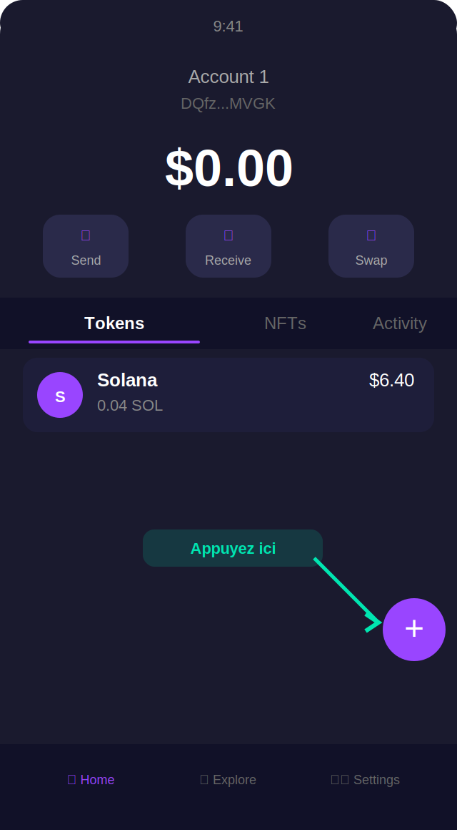 | Sur l'écran principal de Phantom :  - Ouvrez l'application Phantom  - Vous voyez votre solde et la liste de vos tokens  - En bas à droite de l'écran, appuyez sur le bouton + (cercle violet)  - Sur certaines versions : faites défiler vers le bas et appuyez sur 'Gérer la liste de tokens'  Le bouton + vous amène directement à l'écran de recherche de tokens.

Étape 2 — Coller l'adresse du Mint AIFX
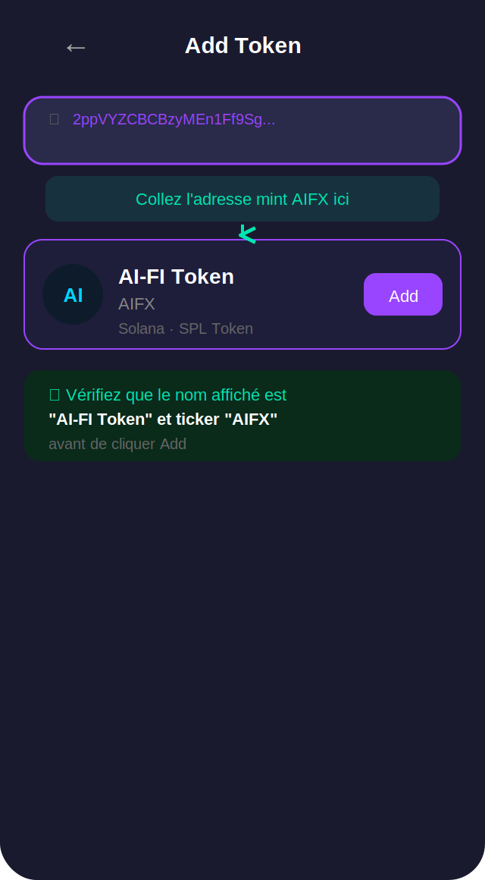 | Dans l'écran 'Add Token' :  - Copiez l'adresse exacte du mint AIFX :  - Collez cette adresse dans la barre de recherche  - Phantom charge automatiquement les informations du token  - Vérifiez que le nom affiché est 'AI-FI Token' et le ticker 'AIFX'  - Appuyez sur 'Add' pour confirmer
  Adresse à copier
  2ppVYZCBCBzyMEn1Ff9SgUqJCGskZiUij1kzj6kcFTjx

Étape 3 — Token AIFX ajouté avec succès
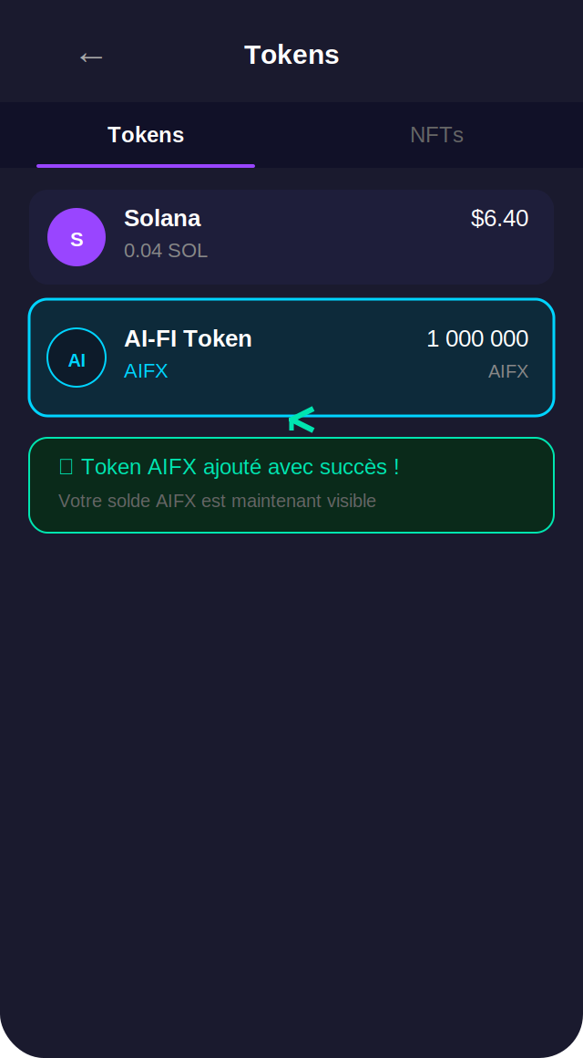 | Félicitations — votre token AIFX est visible !  - Le token AI-FI Token (AIFX) apparaît dans votre liste  - Votre solde AIFX s'affiche en temps réel  - Vous pouvez envoyer ou recevoir des AIFX depuis cet écran  Si le token n'apparaît pas immédiatement, fermez et rouvrez Phantom. Le solde se synchronise avec la blockchain Solana.

4. Ajouter le Token AIFX sur Phantom (Extension Chrome)
Si vous utilisez Phantom comme extension de navigateur Chrome, la procédure est légèrement différente.

Étape 1 — Ouvrir le menu de l'extension
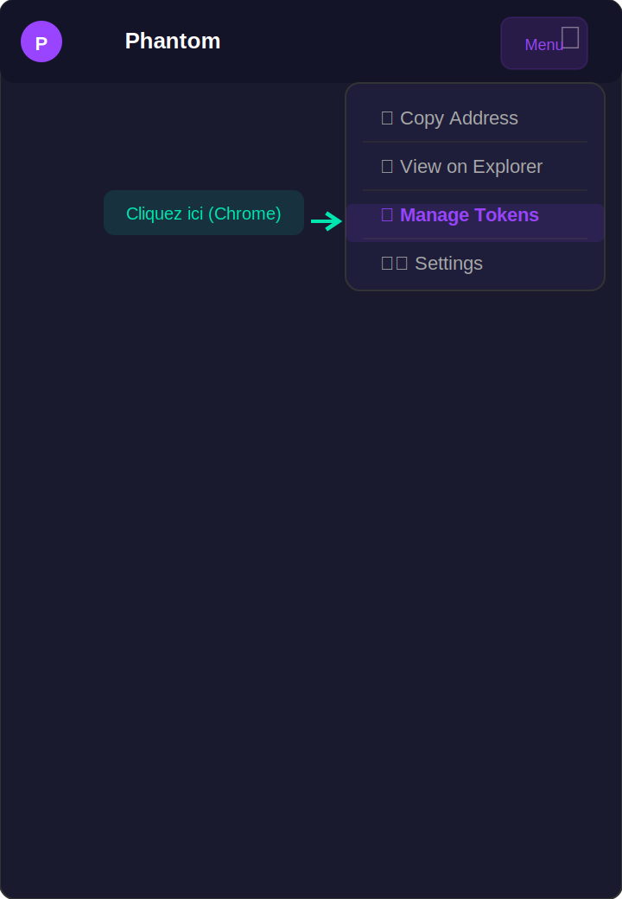 | Dans l'extension Phantom (Chrome) :  - Cliquez sur l'icône Phantom dans votre barre d'extensions Chrome  - En haut à droite de la fenêtre, cliquez sur les trois points ⋮  - Un menu déroulant s'affiche  - Cliquez sur 'Manage Tokens' (Gérer les tokens)  Si vous ne voyez pas 'Manage Tokens', cherchez 'Token List' ou 'Trusted tokens' selon votre version de Phantom.

Étape 2 — Rechercher et ajouter AIFX
1 | Ouvrir la liste des tokens  Dans 'Manage Tokens', vous verrez une liste de tokens connus. Cherchez un bouton 'Add token' ou un champ de recherche.
2 | Coller l'adresse mint AIFX  Dans le champ de recherche, collez : 2ppVYZCBCBzyMEn1Ff9SgUqJCGskZiUij1kzj6kcFTjx. Phantom va automatiquement identifier le token.
3 | Activer le token  Cochez la case ou activez le toggle à côté de 'AI-FI Token (AIFX)'. Cliquez sur 'Save' ou 'Confirm'.
4 | Vérifier sur la page d'accueil  Retournez sur l'écran principal. AIFX apparaît maintenant dans votre liste avec votre solde.

5. Vérifier votre solde sur Solana Explorer
Vous pouvez vérifier votre solde AIFX directement sur la blockchain, sans passer par Phantom.

1 | Aller sur Solana Explorer  Rendez-vous sur https://explorer.solana.com. Assurez-vous d'être sur 'Mainnet Beta' (indiqué en haut à droite).
2 | Entrer votre adresse wallet  Dans la barre de recherche, collez l'adresse de votre wallet Phantom (commence par une lettre majuscule, ~44 caractères).
3 | Onglet 'Tokens'  Sur la page de votre wallet, cliquez sur l'onglet 'Tokens'. Vous verrez tous vos tokens SPL, dont AIFX avec votre solde exact.
4 | Vérifier la transaction de réception  Cliquez sur 'Transactions' pour voir l'historique complet. Chaque transfert de tokens AIFX est visible avec l'horodatage et le montant.

URL directe du token AIFX
Explorer : https://explorer.solana.com/address/2ppVYZCBCBzyMEn1Ff9SgUqJCGskZiUij1kzj6kcFTjx
Solscan : https://solscan.io/token/2ppVYZCBCBzyMEn1Ff9SgUqJCGskZiUij1kzj6kcFTjx

6. Stages de Prévente et Listing Exchange
Le listing exchange est déclenché automatiquement dès la complétion des 2 stages de prévente. Voici la mécanique complète.

Stage | Type | Tokens | Prix | Avantage
Stage 1 | Prévente | 10 000 000 AIFX | 0,01 $ | ×100
Stage 2 | Vente Publique | 10 000 000 AIFX | 0,10 $ | ×10
Listing | Exchanges partenaires | Dès Stage 2 complété — automatique | 1,00 $ | Palier P1

7. Paliers de Prix ×2
Chaque million de tokens vendus déclenche automatiquement une multiplication ×2 du prix. La croissance est ancrée à l'adoption réelle.

Palier | Tokens vendus | Prix AIFX | Market Cap | Valeur 10k tokens
P1 | 0 → 1M | 1,00 $ | 100 M$ | 10 000 $
P2 | 1M → 2M | 2,00 $ | 200 M$ | 20 000 $
P3 | 2M → 3M | 4,00 $ | 400 M$ | 40 000 $
P4 | 3M → 4M | 8,00 $ | 800 M$ | 80 000 $
P5 | 4M → 5M | 16,00 $ | 1,6 Md$ | 160 000 $
P6 | 5M → 6M | 32,00 $ | 3,2 Md$ | 320 000 $
P7 | 6M → 7M | 64,00 $ | 6,4 Md$ | 640 000 $
P8 | 7M → 8M | 128,00 $ | 12,8 Md$ | 1 280 000 $
P9 | 8M → 9M | 256,00 $ | 25,6 Md$ | 2 560 000 $
P10 | 9M → 10M | 512,00 $ | 51,2 Md$ | 5 120 000 $
→ Les 10 000 tokens correspondent à la dotation d'un membre fondateur (1 position à 500$). Un leader fondateur (100 000 tokens) multiplie ces valeurs par 10.

8. Sécurité — Évitez les arnaques
Règles absolues à respecter
1. L'adresse officielle du token est UNIQUE : 2ppVYZCBCBzyMEn1Ff9SgUqJCGskZiUij1kzj6kcFTjx
2. Ne jamais approuver une transaction envoyée spontanément dans votre wallet.
3. Ne jamais partager votre phrase secrète de 12 mots — même avec l'équipe AI-FI.
4. Toujours vérifier l'adresse du token sur Solana Explorer avant d'acheter.
5. Canaux officiels uniquement : ai-fi.trade · t.me/AIFIOfficial · discord.gg/ZMGwcWuecZ

AI-FI.trade — Token AIFX — Guide Officiel v1.0
ai-fi.trade · t.me/AIFIOfficial · discord.gg/ZMGwcWuecZ
Mint : 2ppVYZCBCBzyMEn1Ff9SgUqJCGskZiUij1kzj6kcFTjx

